UNIVERSIDADE POSITIVO BACHARELADO EM CIÊNCIA DA COMPUTAÇÃO

EDUARDO FREITAS GRUNITZKY GABRIEL BALAN
LUCAS FONTANELLI REINALDIM LUCIANO RAMOS MOLIANI
LUIZ FELIPE HOFFMANN KUKLIK
VINICIUS GUSTAVO SOUZA ALVES

MECANIX: SISTEMA WEB PARA GESTÃO DE OFICINAS MECÂNICAS

CURITIBA
2026

EDUARDO FREITAS GRUNITZKY GABRIEL BALAN
LUCAS FONTANELLI REINALDIM LUCIANO RAMOS MOLIANI
LUIZ FELIPE HOFFMANN KUKLIK
VINICIUS GUSTAVO SOUZA ALVES

MECANIX: SISTEMA WEB PARA GESTÃO DE OFICINAS MECÂNICAS

Trabalho apresentado como requisito parcial na disciplina de Trabalho de Conclusão de Curso da Universidade Positivo para obtenção do grau de Bacharel em Ciência da Computação.

Orientador: Prof. João Paulo Nunes da Silva

CURITIBA
2026

RESUMO
Este projeto foi motivado pela necessidade de uma solução digital voltada à gestão de pequenas e médias oficinas mecânicas, com o objetivo de centralizar e automatizar os principais processos administrativos e operacionais deste segmento. Com base nesse cenário, desenvolveu-se o MECANIX, um sistema web para gestão de oficinas mecânicas, buscando oferecer uma alternativa eficaz e acessível ao controle manual ainda amplamente utilizado por esse tipo de estabelecimento. A plataforma permite que o usuário cadastre e gerencie clientes, veículos, ordens de serviço, estoque de peças e gere relatórios gerenciais, promovendo uma administração mais eficiente do negócio. Para a execução do projeto, foram utilizadas tecnologias modernas de desenvolvimento. O sistema conta com autenticação de usuários com controle de perfis de acesso, cadastro de clientes com validação de CPF, cadastro de veículos com autocompletar de marcas e modelos brasileiros, gerenciamento de ordens de serviço com baixa automática de estoque, alertas de reposição de peças, relatórios de faturamento e envio automático da ordem de serviço por e-mail ao cliente. O trabalho apresenta a descrição detalhada das tecnologias empregadas, os requisitos funcionais e não-funcionais identificados, o modelo de dados e os resultados obtidos com o desenvolvimento. Espera-se que a solução proposta contribua significativamente para a melhoria da gestão de oficinas mecânicas, otimizando seus processos e a experiência dos clientes.

Palavras-chave: Gestão de oficinas; Sistema web; Spring Boot; Ordem de serviço; Controle de estoque; API REST; PostgreSQL.

ABSTRACT
This project was motivated by the need for a digital solution aimed at managing small and medium-sized automotive repair shops, with the objective of centralizing and automating the main administrative and operational processes of this sector. Based on this scenario, MECANIX was developed, a web-based management system for automotive repair shops, designed to provide an effective and accessible alternative to the manual control methods still widely used in this type of business. The platform allows users to register and manage customers, vehicles, work orders, parts inventory, and managerial reports, promoting more efficient business administration. For the development of the project, modern technologies were employed. The system includes user authentication with role-based access control, customer registration with CPF validation, vehicle registration with auto-completion of Brazilian vehicle brands and models, work order management with automatic inventory updates, inventory replenishment alerts, revenue reports, and automatic e-mail delivery of completed work orders to customers. This work presents a detailed description of the technologies employed, the identified functional and non-functional requirements, the data model, and the results obtained during development. It is expected that the proposed solution will contribute significantly to improving the management of automotive repair shops, optimizing their processes and enhancing customer experience.

Keywords: Automotive repair shop management; Web system; Spring Boot; Work order; Inventory control; REST API; PostgreSQL.

SUMÁRIO

1 INTRODUÇÃO ................................................................................................... 6
1.1 JUSTIFICATIVA ........................................................................................... 6
1.2 OBJETIVOS ............................................................................................... 7
1.2.1 Objetivo Geral ............................................................................................. 7
1.2.2 Objetivos Específicos ...................................................................................... 8

2 ESPECIFICAÇÃO TÉCNICA ........................................................................................ 8
2.1 TECNOLOGIAS ............................................................................................. 8
2.1.1 Java .................................................................................................. 8
2.1.2 Spring Boot ........................................................................................... 9
2.1.3 PostgreSQL ............................................................................................ 9
2.1.4 HTML5 ................................................................................................. 9
2.1.5 CSS3 .................................................................................................. 9
2.1.6 JavaScript ............................................................................................ 9
2.1.7 API REST .............................................................................................. 10
2.1.8 BCrypt ............................................................................................... 10
2.1.9 JavaMail / Spring Mail ............................................................................... 10
2.1.10 GitHub .............................................................................................. 10
2.1.11 Visual Studio Code .................................................................................. 10
2.1.12 Hibernate / JPA ..................................................................................... 10
2.2 ESPECIFICAÇÃO E MODELAGEM .............................................................................. 11
2.2.1 Requisitos Funcionais ..................................................................................... 11
2.2.2 Requisitos Não-Funcionais ................................................................................. 13
2.2.3 Diagrama de Entidade e Relacionamento ..................................................................... 14
2.2.4 Casos de Uso ......................................................................................... 17
2.2.5 Conformidade com a LGPD ................................................................................... 20

3 RESULTADOS PARCIAIS ......................................................................................... 20
3.1 LOGIN .................................................................................................. 21
3.2 DASHBOARD .............................................................................................. 22
3.3 CLIENTES ............................................................................................... 22
3.4 VEÍCULOS ............................................................................................... 23
3.5 ORDENS DE SERVIÇO ...................................................................................... 24
3.6 ESTOQUE ................................................................................................ 25
3.7 RELATÓRIOS ............................................................................................. 26
3.8 ENVIO DE E-MAIL ........................................................................................ 28
3.9 DIFERENCIAIS EM RELAÇÃO A SISTEMAS EXISTENTES .......................................................... 29
3.10 CONSIDERAÇÕES FINAIS .................................................................................. 30
3.11 TRABALHOS FUTUROS ..................................................................................... 31

1 INTRODUÇÃO
O setor automotivo tem grande importância no Brasil, principalmente quando se trata das oficinas mecânicas, que fazem parte do segmento de manutenção e reparação de veículos. Segundo dados do Serviço Brasileiro de Apoio às Micro e Pequenas Empresas (SEBRAE, 2023), os pequenos negócios possuem uma participação importante na economia brasileira, contribuindo para a geração de empregos, renda e desenvolvimento local. Nesse cenário, muitas oficinas mecânicas de pequeno e médio porte ainda enfrentam dificuldades para organizar seus processos internos, como o cadastro de clientes, o controle de estoque, o registro de serviços realizados e o acompanhamento das ordens de serviço, o que impacta diretamente a eficiência operacional e a qualidade do atendimento prestado (NASCIMENTO, 2025).

Além disso, boa parte dessas oficinas ainda utiliza métodos manuais, como anotações em papel, planilhas ou aplicativos simples, o que pode causar perda de informações, erros no controle de peças, dificuldade na consulta do histórico dos clientes e problemas na comunicação sobre o andamento dos serviços. O uso de sistemas de informação contribui para melhorar a organização, o controle e a eficiência dos processos (PRESSMAN; MAXIM, 2016). Dessa forma, a utilização de uma ferramenta digital pode auxiliar as oficinas mecânicas a trabalharem de maneira mais organizada e profissional.

Nesse contexto, o presente trabalho propõe o desenvolvimento do MECANIX, um sistema de gestão de oficinas mecânicas composto por uma plataforma web, capaz de centralizar as principais operações do negócio em um ambiente digital integrado. A solução busca auxiliar no gerenciamento de clientes, veículos, serviços, ordens de serviço e estoque, promovendo maior organização e controle das informações. Além disso, o sistema visa reduzir a dependência de processos manuais, minimizar erros operacionais e facilitar o acompanhamento das atividades realizadas pela oficina. Dessa forma, espera-se contribuir para a melhoria da eficiência dos processos internos, da qualidade do atendimento aos clientes e da tomada de decisões pelos gestores.

1.1 JUSTIFICATIVA
A relevância deste projeto está no desenvolvimento de um sistema de gestão voltado principalmente para oficinas mecânicas que ainda utilizam processos manuais ou possuem dificuldades na adoção de sistemas mais complexos. Muitas oficinas de pequeno e médio porte ainda realizam controles por meio de anotações em papel, planilhas ou aplicativos genéricos, o que pode gerar perda de informações, falhas no controle de estoque, dificuldade no acompanhamento das ordens de serviço e atrasos na comunicação com os clientes (SEBRAE, 2014). Sistemas de informação bem estruturados contribuem diretamente para a melhoria da eficiência operacional e da organização empresarial (SOMMERVILLE, 2019).

Diante desse cenário, o MECANIX foi desenvolvido com foco em simplicidade, acessibilidade e facilidade de utilização, permitindo que qualquer usuário da oficina consiga aprender rapidamente suas funcionalidades, mesmo sem conhecimento técnico avançado. O sistema oferece uma interface amigável, intuitiva e responsiva, reunindo em uma única plataforma funções essenciais para o funcionamento da oficina, como cadastro de clientes e veículos, controle de estoque, gerenciamento de ordens de serviço, envio de informações ao cliente e acompanhamento dos atendimentos em tempo real.

Além de reduzir erros e aumentar a organização operacional, o sistema busca auxiliar na profissionalização das oficinas mecânicas, oferecendo uma solução acessível e prática para o dia a dia do setor automotivo. Dessa forma, o projeto se justifica pela necessidade de modernização e digitalização de processos em oficinas que ainda não possuem ferramentas de gestão adequadas.

1.2 OBJETIVOS

1.2.1 Objetivo Geral
Desenvolver um sistema web de gestão de oficinas mecânicas para centralizar e automatizar os processos administrativos e operacionais do negócio, melhorando a eficiência operacional e a experiência dos clientes.

1.2.2 Objetivos Específicos

- Implementar um módulo de autenticação com controle de perfis de acesso diferenciados (Administrador, Atendimento e Estoque);
- Disponibilizar um módulo de cadastro e gerenciamento de clientes com validação de CPF único;
- Criar um módulo de cadastro de veículos com autocompletar de marcas e modelos de veículos brasileiros;
- Desenvolver um módulo de ordens de serviço com inclusão de serviços, peças e baixa automática de estoque ao registrar o uso de materiais;
- Implantar um módulo de controle de estoque com alertas de reposição e compatibilidade por tipo de veículo;
- Desenvolver um módulo de relatórios gerenciais com indicadores de faturamento, serviços mais realizados e principais clientes;
- Implementar o envio automático da ordem de serviço completa por e-mail ao cliente ao concluir o atendimento;

2 ESPECIFICAÇÃO TÉCNICA
Neste capítulo, serão analisados os recursos e as tecnologias utilizadas para o desenvolvimento do MECANIX, um sistema web voltado à gestão de oficinas mecânicas. O sistema possui como funcionalidades principais o cadastro e gerenciamento de clientes e veículos, o controle de ordens de serviço com baixa automática de estoque, o gerenciamento de peças e materiais com alertas de reposição, a geração de relatórios gerenciais e o envio automático de notificações por e-mail aos clientes. A arquitetura adotada segue o padrão cliente-servidor, com separação entre frontend e backend comunicando-se por meio de uma API REST.

2.1 TECNOLOGIAS
A seguir, são apresentadas as descrições das tecnologias utilizadas no desenvolvimento do MECANIX.

2.1.1 Java
Java é uma linguagem de programação orientada a objetos amplamente utilizada no desenvolvimento de aplicações corporativas devido à sua robustez, segurança e portabilidade (DEITEL; DEITEL, 2017). No MECANIX, foi utilizada a versão Java 21 para o desenvolvimento completo do backend do sistema.

2.1.2 Spring Boot
Spring Boot é um framework baseado em Java que simplifica o desenvolvimento de aplicações web e APIs (SPRING, 2024). No MECANIX, foi utilizado para estruturar o backend, implementar a API REST, gerenciar as regras de negócio e realizar a comunicação com o banco de dados.

2.1.3 PostgreSQL
PostgreSQL é um sistema gerenciador de banco de dados relacional de código aberto, conhecido pela estabilidade, desempenho e confiabilidade (POSTGRESQL GLOBAL DEVELOPMENT GROUP, 2024). No MECANIX, foi utilizado para armazenar os dados do sistema, como usuários, clientes, veículos, estoque e ordens de serviço.

2.1.4 HTML5
HTML5 é a linguagem de marcação utilizada para estruturar páginas web (MDN WEB DOCS, 2025). No MECANIX, foi utilizado para desenvolver as telas do sistema, como login, dashboard, cadastros e relatórios.

2.1.5 CSS3
CSS3 é uma linguagem de estilização utilizada para definir a aparência visual de páginas web (MDN WEB DOCS, 2025). No MECANIX, foi utilizado para criar uma interface responsiva, organizada e compatível com computadores e dispositivos móveis.

2.1.6 JavaScript
JavaScript é uma linguagem de programação utilizada para criar interatividade em aplicações web (MDN WEB DOCS, 2025). No MECANIX, foi utilizado para implementar a comunicação com a API REST, validações, renderização dinâmica da interface e funcionalidades interativas do frontend.

2.1.7 API REST
API REST é um padrão arquitetural utilizado para comunicação entre sistemas por meio do protocolo HTTP (FIELDING, 2000). No MECANIX, foi utilizada para realizar a comunicação entre o frontend, o aplicativo mobile e o backend do sistema.

2.1.8 BCrypt
BCrypt é um algoritmo de hash utilizado para proteção de senhas (OWASP, 2024). No MECANIX, foi utilizado para criptografar as senhas dos usuários antes do armazenamento no banco de dados, aumentando a segurança do sistema.

2.1.9 JavaMail / Spring Mail
JavaMail é uma API Java utilizada para envio de e-mails, integrada ao Spring Boot por meio do Spring Mail (SPRING, 2024). No MECANIX, foi utilizada para enviar ordens de serviço e informações aos clientes por e-mail.

2.1.10 GitHub
GitHub é uma plataforma de hospedagem e controle de versão baseada em Git (GITHUB DOCS, 2025). No MECANIX, foi utilizado para armazenar e gerenciar o código-fonte do projeto.

2.1.11 Visual Studio Code
Visual Studio Code é um editor de código-fonte desenvolvido pela Microsoft (VISUAL STUDIO CODE, 2025). No MECANIX, foi utilizado para o desenvolvimento do backend, frontend e aplicação mobile do sistema.

2.1.12 Hibernate / JPA
Hibernate é um framework ORM (Object-Relational Mapping) utilizado para mapear objetos Java para tabelas de bancos de dados relacionais, simplificando as operações de persistência de dados (HIBERNATE, 2024). No MECANIX, foi utilizado em conjunto com o Spring Data JPA para gerenciar entidades, relacionamentos e operações de acesso ao banco de dados PostgreSQL.

2.2 ESPECIFICAÇÃO E MODELAGEM
O sistema MECANIX apresenta uma interface voltada para a gestão dos processos centrais de uma oficina mecânica, com foco no gerenciamento de clientes, veículos, ordens de serviço e estoque de peças. Não se trata de um sistema de gestão empresarial completo — módulos como o financeiro, o fiscal e o de recursos humanos não fazem parte do escopo do projeto — mas de uma ferramenta enxuta, voltada especificamente para o fluxo operacional do atendimento da oficina. Entre suas funcionalidades, destaca-se o fluxo completo de atendimento: desde o cadastro do cliente e do veículo, passando pela abertura da ordem de serviço com inclusão de serviços e peças, acompanhamento do status do atendimento, até a conclusão com envio automático da ordem de serviço (OS) por email ao cliente.

A interface foi projetada com foco na experiência do usuário, buscando ser intuitiva, acessível e de fácil navegação. O sistema conta com três perfis de acesso distintos: o perfil Administrador tem acesso irrestrito a todos os módulos; o perfil Serviços tem acesso ao cadastro de clientes, veículos e ordens de serviço; e o perfil Estoque tem acesso exclusivo ao módulo de estoque de peças. Essa separação de responsabilidades garante que cada colaborador tenha acesso apenas às funcionalidades pertinentes a sua função.

2.2.1 Requisitos Funcionais
Os requisitos funcionais descrevem as funcionalidades que o sistema deve oferecer ao usuário. A Tabela 1 apresenta os requisitos funcionais identificados para o MECANIX:

Tabela 1 - Requisitos Funcionais do MECANIX
Código | Nome | Descrição
RF001 | Autenticação de usuários | O sistema deve permitir que o usuário realize login informando “e-mail” e “senha”.
RF002 | Controle de perfis de acesso | O sistema deve possuir três perfis distintos: “Administrador”  (acesso total), “Serviços” (clientes, veículos e OS) e “Estoque” (controle de peças), com restrições de navegação por perfil.
RF003 | Logout seguro | O sistema deve encerrar a sessão do usuário de forma segura ao acionar o botão de “logout”.
RF004 | Gestão de clientes | O sistema deve permitir cadastrar, editar, consultar clientes, com validação de CPF único no banco de dados.
RF005 | Gestão de veículos | O sistema deve permitir cadastrar, editar, consultar veículos vinculados a clientes, com autocompletar de marcas e modelos.
RF006 | Gestão de ordens de serviço | O sistema deve permitir criar, editar, consultar ordens de serviço, com inclusão de itens de serviço e peças.
Código | Nome | Descrição
RF007 Baixa automática Ao incluir peças em uma OS, o sistema deve baixar
de estoque temporariamente a quantidade correspondente do estoque,
realizando a baixa definitiva somente após a finalização da ordem de serviço.
RF008 | Mudança de status da OS | O sistema deve permitir que usuários responsáveis pelo gerenciamento da oficina alterem o status da OS entre: “Em andamento”, “Aguardando peça”, “Agendado”, “Concluído” ou “Cancelado”, diretamente na tela de detalhes da OS.
RF009 | Cadastro de itens de estoque | O sistema deve permitir cadastrar, editar, consultar e excluir itens de estoque com “código”, “nome”, “categoria”, “quantidade”, “quantidade mínima” e “preço unitário”.
RF010 | Alertas de estoque baixo | O sistema deve exibir alertas visuais para itens com quantidade abaixo do mínimo definido, tanto na lista de estoque quanto no dashboard.
RF011 | Compatibilidade de peças | O sistema deve permitir associar cada peça a uma ou mais fabricantes e modelos de veículos compatíveis, filtrando automaticamente as opções disponíveis ao adicionar peças em uma OS.
RF012 | Dashboard gerencial | O sistema deve exibir um painel com métricas em tempo real: “OS abertas”, “OS concluídas”, “total de clientes” e “alertas de estoque”.
RF013 | Relatórios gerenciais | O sistema deve exibir relatórios com: “faturamento total”, “faturamento por mão de obra e peças”, “ticket médio”, “OS por status”, “serviços mais realizados” e “top clientes por receita”.
RF014 | Envio de OS por e-mail | O sistema deve “enviar” a OS completa por e-mail ao cliente ao acionar o botão de envio na tela de detalhes da OS.
RF015 | Impressão de OS | O sistema deve permitir “imprimir” a OS diretamente pelo navegador por meio do botão Imprimir na tela de detalhes.
Fonte: Os autores.

2.2.2 Requisitos Não-Funcionais
Os requisitos não-funcionais descrevem as restrições e qualidades que o sistema deve possuir, independentemente das funcionalidades específicas. A Tabela 2 apresenta os requisitos não-funcionais identificados para o MECANIX:
Tabela 2 - Requisitos Não Funcionais do MECANIX
Código | Nome | Descrição
RNF001 | Segurança | As senhas dos usuários devem ser armazenadas de forma segura, impedindo que sejam visualizadas diretamente no banco de dados. O acesso às funcionalidades do sistema deve ser permitido apenas para usuários autenticados, garantindo maior segurança das informações.
RNF002 | Desempenho | O sistema deve responder rapidamente às ações realizadas pelos usuários, com tempo de resposta inferior a 2 segundos em condições normais de uso.
RNF003 | Responsividade | A interface deve funcionar corretamente tanto em computadores quanto em dispositivos móveis, adaptando-se a diferentes tamanhos de tela sem problemas de visualização.
RNF004 | Usabilidade | O sistema deve possuir uma interface intuitiva e de fácil utilização, com navegação lateral, mensagens visuais de sucesso e erro, indicadores coloridos de status e avisos claros para o usuário.
RNF005 | Manutenção | O código do sistema deve ser organizado de forma estruturada, facilitando futuras manutenções e melhorias.
RNF006 | Portabilidade | O sistema deve ser executável em qualquer sistema operacional.
RNF007 | Disponibilidade | O sistema deve estar disponível durante todo o horário de funcionamento da oficina, suportando mais de 12 horas diárias de operação contínua sem interrupções planejadas.
Fonte: Os autores

2.2.3 Diagrama de Entidade e Relacionamento
Imagem 1 – Diagrama de Entidade e Relacionamento
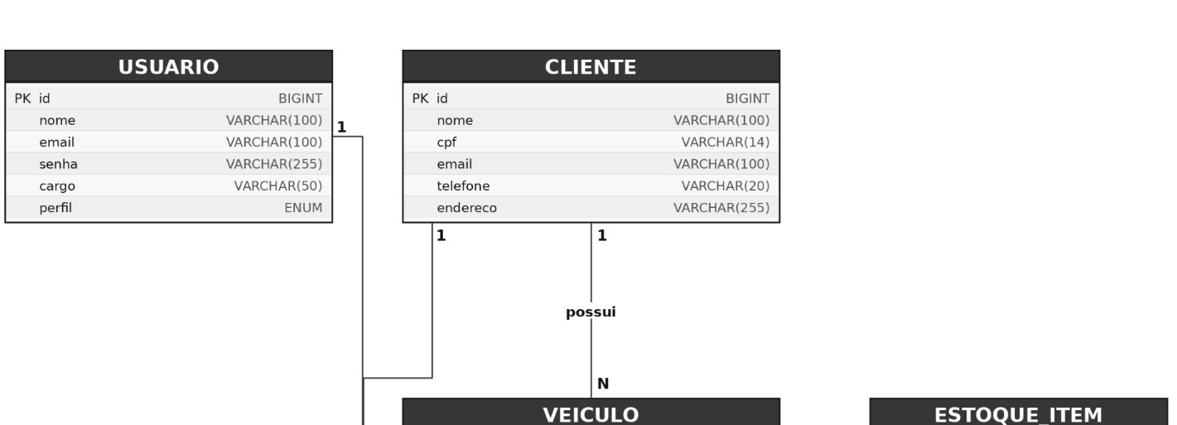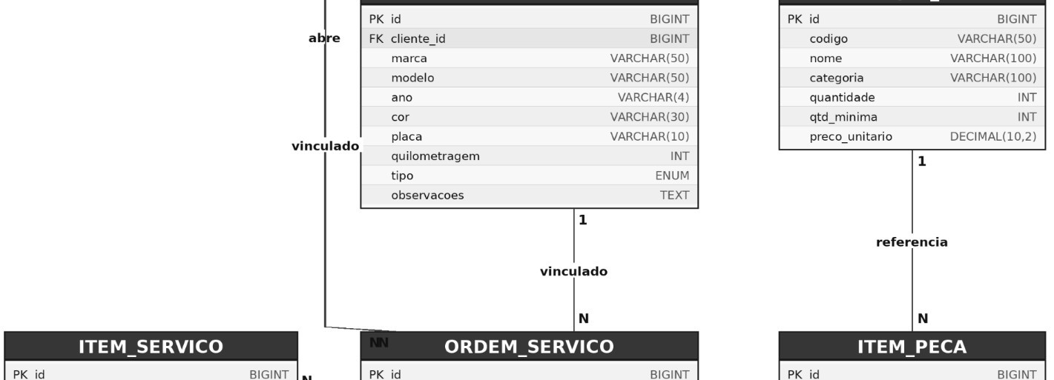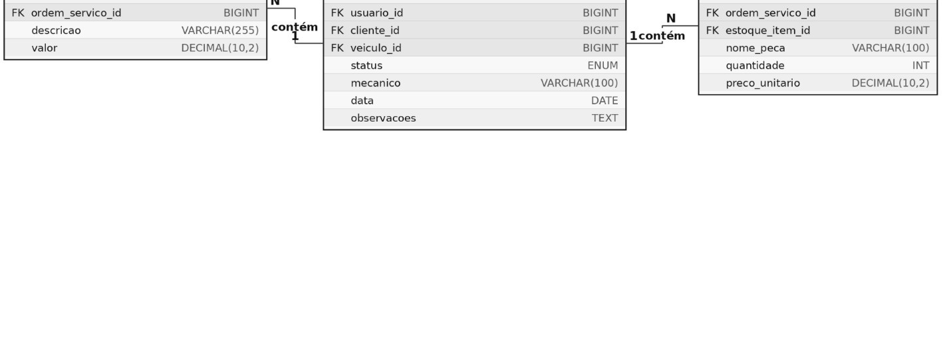
Fonte: Os autores.

O modelo de dados do MECANIX é composto por oito entidades principais, organizadas de forma a representar fielmente os processos de uma oficina mecânica.
As entidades e seus principais atributos são descritos a seguir:

A entidade usuarios armazena os dados de acesso dos colaboradores da oficina: nome, e-mail único, senha armazenada em formato hash BCrypt, cargo e perfil de acesso. Esta entidade não possui relacionamento direto com os demais módulos, servindo exclusivamente para controle de autenticação e autorização.

A entidade clientes armazena os dados dos clientes da oficina: nome completo, CPF único, validado na interface do sistema, e-mail, telefone e endereço. Um cliente pode possuir zero ou mais veículos e zero ou mais ordens de serviço associadas.

A entidade veículos armazena os veículos vinculados aos clientes: marca, modelo, ano, cor, placa única, quilometragem, tipo do veículo e observações. Um veículo pertence obrigatoriamente a um cliente e pode ter zero ou mais ordens de serviço.

A entidade ordens_servico registra as ordens de atendimento, vinculadas obrigatoriamente a um cliente e a um veículo, contendo informações como status, data, observações, serviços realizados, peças utilizadas e valores do atendimento.

A entidade itens_servico armazena os serviços realizados em cada OS:
descrição e valor. É uma entidade dependente de ordens_servico.

A entidade itens_peca armazena as peças utilizadas em cada OS: referência ao item de estoque, nome da peça, quantidade utilizada e preço unitário. É uma entidade dependente de ordens_servico e possui referência opcional ao estoque.

A entidade estoque cadastra os itens de estoque da oficina: código (único), nome, categoria, quantidade disponível, quantidade mínima para alerta e preço unitário. Cada item de estoque pode ser compatível com um ou mais tipos de veículos.
A entidade estoque_tipos consiste em uma tabela associativa responsável por armazenar a compatibilidade entre os itens cadastrados no estoque e os tipos de veículos suportados. Para garantir a integridade dos dados e evitar registros duplicados, foi definida uma restrição de unicidade composta pelos campos estoque_id e tipo_veiculo_id, assegurando que cada compatibilidade seja cadastrada apenas uma vez no sistema.

2.2.4 Casos de Uso
Esta seção apresenta os principais casos de uso do sistema MECANIX, descrevendo as interações entre os atores e o sistema para os fluxos mais relevantes da aplicação.
UC01 – Cadastrar cliente
Ator principal | Usuário (perfil: "Administrador" ou "Serviços")
Pré-condição | Usuário autenticado no sistema
Fluxo principal | - Usuário acessa o módulo de clientes.  - Clica em "Novo cliente".  - Preenche nome, CPF, e-mail, telefone e endereço.  - O sistema valida o CPF (formato e unicidade).  - Confirma o cadastro; o sistema salva e exibe a ficha do cliente.
Fluxo alternativo | CPF já cadastrado: o sistema exibe mensagem de erro e impede o cadastro duplicado.
Pós-condição | Novo cliente disponível para associação com veículos e ordens de serviço.
Fonte: Os autores

UC02 – Abrir ordem de serviço
Ator principal | Usuário (perfil: "Administrador" ou "Serviços")
Pré-condição | Cliente e veículo já cadastrados no sistema
Fluxo principal | - Usuário acessa o módulo de ordens de serviço.  - Clica em "Nova OS".  - Seleciona o cliente e o veículo associado.  - Informa o mecânico responsável e observações.  - O sistema cria a OS com status "AGENDADO" e registra a data.
Fluxo alternativo | Cliente sem veículo cadastrado: o sistema solicita o cadastro do veículo antes de prosseguir.
Pós-condição | OS criada com status inicial, disponível para adição de serviços e peças.
Fonte: Os autores
UC03 – Adicionar itens à ordem de serviço
Ator principal | Usuário (perfil: "Administrador" ou "Serviços")
Pré-condição | OS aberta com status diferente de "CONCLUIDO" ou "CANCELADO"
Fluxo principal | - Usuário acessa a OS desejada.  - Adiciona serviços (descrição e valor) e/ou peças (nome, quantidade, preço unitário).  - O sistema recalcula automaticamente o total da OS.  - Usuário confirma; o sistema salva os itens.
Fluxo alternativo | Peça com estoque abaixo do mínimo: o sistema exibe alerta ao usuário, mas permite continuar.
Pós-condição | Itens registrados na OS; totais de serviços e peças atualizados.
Fonte: Os autores
UC04 – Atualizar status da ordem de serviço
Ator principal | Usuário (perfil: "Administrador" ou "Serviços")
Pré-condição | OS existente no sistema
Fluxo principal | - Usuário localiza a OS.  - Seleciona o novo status: "Em andamento", "Aguardando peça", "Agendado", "Concluído" ou "Cancelado".  - Confirma a alteração.  - O sistema registra o novo status e a data da atualização.
Fluxo alternativo | Tentativa de reabrir OS "CANCELADA": o sistema bloqueia a transição e exibe mensagem de erro.
Pós-condição | Status da OS atualizado e visível no histórico.
Fonte: Os autores

UC05 – Consultar histórico do veículo
Ator principal | Usuário (qualquer perfil)
Pré-condição | Veículo cadastrado com ao menos uma OS associada
Fluxo principal | - Usuário acessa a ficha do veículo (por placa ou cliente).  - O sistema exibe a lista de ordens de serviço associadas com status e data.  - Usuário seleciona uma OS para ver os detalhes completos.
Fluxo alternativo | Nenhuma OS encontrada: o sistema exibe mensagem "Nenhum histórico registrado para este veículo".
Pós-condição | Nenhuma alteração no sistema; consulta apenas leitura.
Fonte: Os autores

UC06 – Gerenciar estoque de peças
Ator principal | Usuário (perfil: "Administrador" ou "Serviços")
Pré-condição | Usuário autenticado com perfil de acesso ao módulo de estoque
Fluxo principal | - Usuário acessa o módulo de estoque.  - Cadastra ou atualiza um item (código, nome, categoria, quantidade, preço unitário e quantidade mínima).  - O sistema verifica se o estoque está abaixo do mínimo.  - Exibe alerta visual para itens críticos.  - Salva as alterações.
Fluxo alternativo | Quantidade informada negativa: o sistema rejeita o valor e solicita correção.
Pós-condição | Estoque atualizado; itens abaixo do mínimo sinalizados no painel.
Fonte: Os autores

2.2.5 Conformidade com a LGPD
O MECANIX coleta e armazena dados pessoais de clientes e de usuários do sistema. Dos clientes, são registrados nome completo, CPF, e-mail, telefone e endereço; dos usuários (colaboradores da oficina), nome, e-mail e senha, esta última armazenada apenas em formato hash (BCrypt), nunca em texto plano. Por envolver dados pessoais, o desenvolvimento do sistema considerou os princípios estabelecidos pela Lei Geral de Proteção de Dados (Lei nº 13.709/2018 — LGPD).
Em relação à finalidade e à necessidade, apenas os dados estritamente necessários à identificação do cliente e do veículo e ao contato sobre o andamento do atendimento são coletados, sem uso para fins alheios à operação da oficina. Em relação à segurança, o acesso ao sistema exige autenticação, as senhas são protegidas por hash e o acesso às funcionalidades é restrito por perfil de usuário (Administrador, Serviços ou Estoque), reduzindo a exposição dos dados a colaboradores sem necessidade de acesso. Os dados do cliente podem ser consultados, corrigidos ou removidos a qualquer momento pela equipe da oficina por meio do próprio módulo de clientes, o que viabiliza o atendimento aos direitos do titular previstos na LGPD, como a correção e a eliminação de dados.
Vale ressaltar que, por se tratar de um projeto acadêmico em fase de desenvolvimento, o sistema ainda não implementa uma tela de aviso de privacidade nem um fluxo formal de coleta de consentimento do titular dos dados — pontos que devem ser tratados antes de uma eventual utilização do MECANIX em produção.

3 RESULTADOS PARCIAIS
Apresentam-se, a seguir, os resultados obtidos com o desenvolvimento do sistema MECANIX. As descrições das telas ilustram a interface final da aplicação, servindo como evidência da concretização dos objetivos propostos. Este material demonstra o avanço e a conclusão dos trabalhos, alinhados aos requisitos funcionais e não-funcionais definidos e as necessidades do público-alvo.

3.1 LOGIN
Imagem 1 – Tela de Login
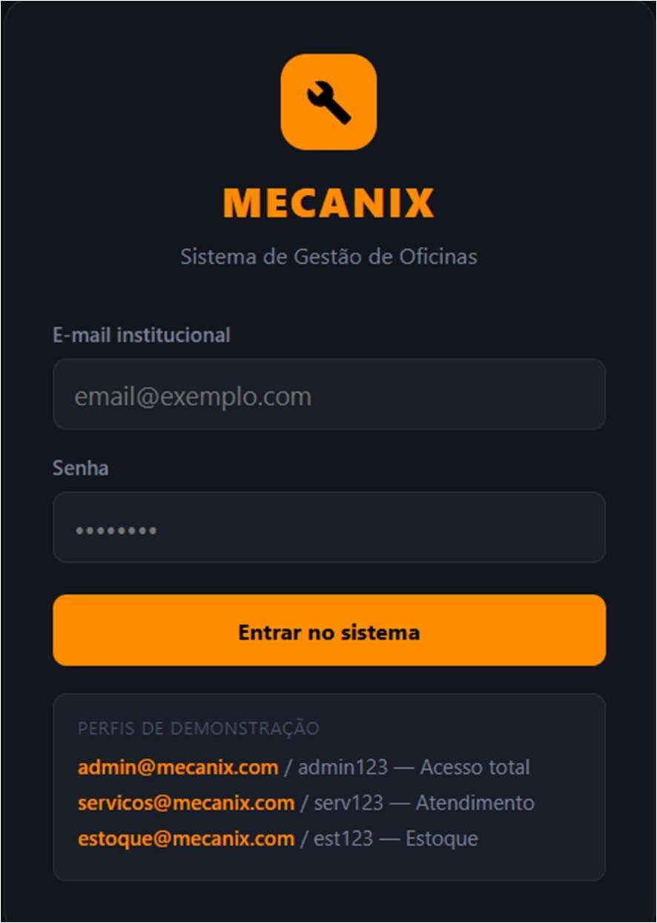
Fonte: Os autores.

A tela de login é a porta de entrada do sistema. O usuário informa seu e-mail institucional e senha, que são validados pelo backend com comparação BCrypt. Em caso de credenciais inválidas, o sistema exibe a mensagem "E-mail ou senha incorretos" sem especificar qual dos dois está errado, evitando expor informações que poderiam ser usadas em ataques. Ao autenticar com sucesso, o sistema redireciona automaticamente para o dashboard, e os dados do usuário logado (nome, cargo e perfil) são exibidos na sidebar de navegação. A tela exibe também os perfis de demonstração para facilitar os testes do sistema.

3.2 DASHBOARD
Imagem 2 – Tela do Dashboard
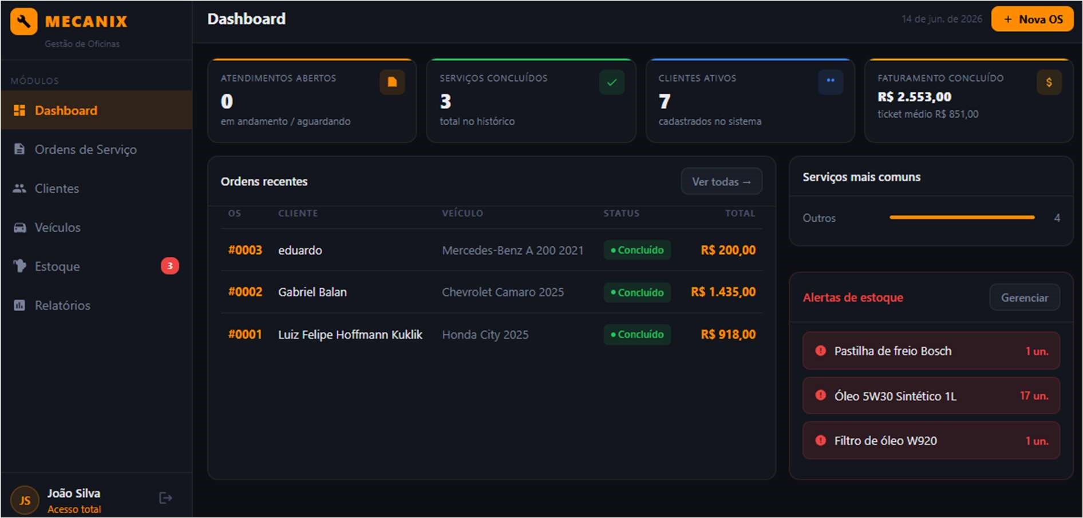
Fonte: Os autores.

O dashboard é a tela principal do sistema, exibida após o login bem-sucedido. Ela centraliza as métricas mais importantes da oficina em tempo real: número de ordens de serviço abertas (status “Em andamento” e “Aguardando”), número de OS concluídas no histórico, total de clientes cadastrados e número de itens de estoque abaixo do mínimo. Abaixo dos indicadores, o sistema exibe as últimas ordens de serviço com seus respectivos status, veículos e totais, permitindo acesso rápido a qualquer OS. O botão “+ Nova OS” no canto superior direito permite abrir uma nova ordem de serviço diretamente do dashboard.

3.3 CLIENTES
Imagem 3 – Tela dos Clientes
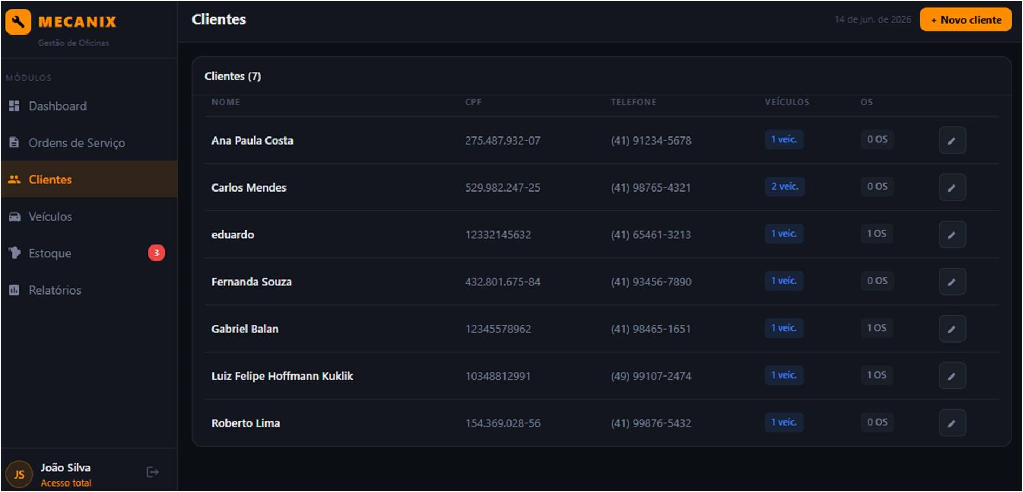
Fonte: Os autores.

O módulo de clientes permite o cadastro, consulta, edição e exclusão de clientes da oficina. A listagem exibe o nome, CPF, e-mail, telefone e o número de veículos e OS vinculados a cada cliente. O formulário de cadastro possui validação de CPF: o sistema verifica se o CPF informado já está cadastrado para outro cliente antes de salvar, exibindo mensagem de erro em caso de duplicidade. Ao clicar em editar, o formulário é preenchido automaticamente com os dados do cliente selecionado, otimizando o processo de atualização.

3.4 VEÍCULOS
Imagem 4 – Tela dos Veículos
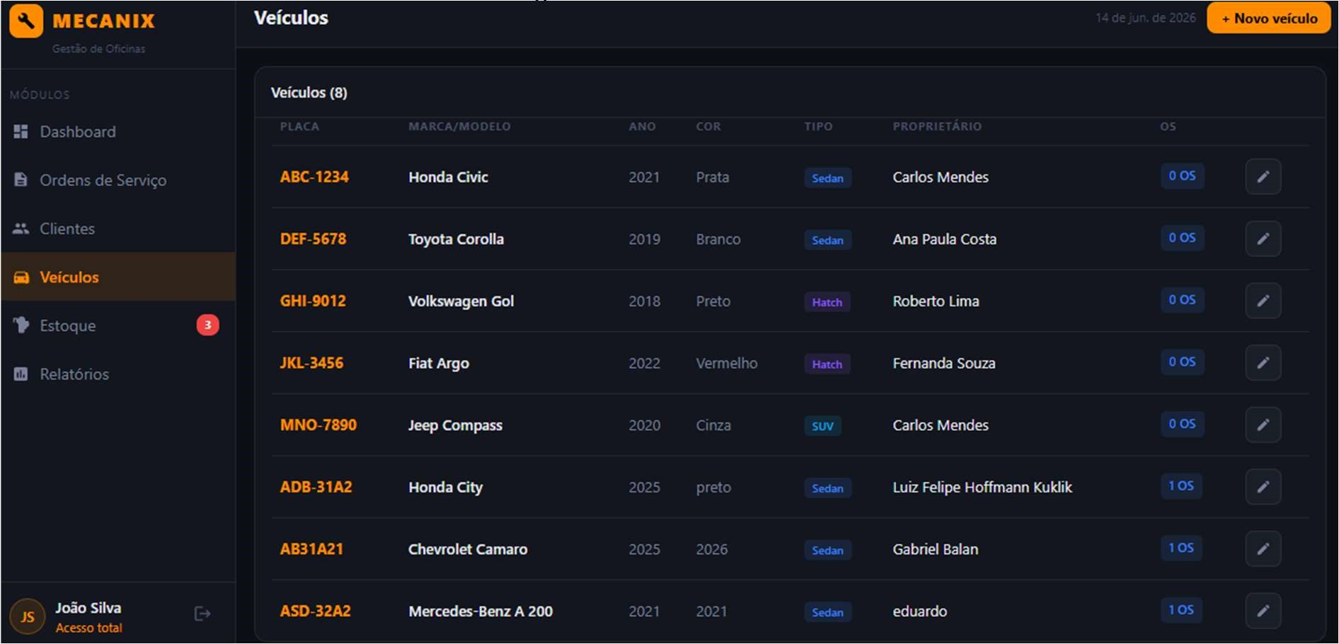
Fonte: Os autores.

O módulo de veículos permite o cadastro, consulta, edição e exclusão de veículos vinculados aos clientes. O formulário de cadastro conta com autocompletar de marcas e modelos: ao digitar as primeiras letras da marca, o sistema exibe sugestões com as marcas correspondentes; ao selecionar a marca, o campo de modelo já filtra automaticamente os modelos disponíveis para aquela marca. O banco de dados local de marcas e modelos, implementado no arquivo marcas.js, contém aproximadamente 40 marcas e mais de 400 modelos de veículos comercializados no Brasil. A listagem exibe a placa, marca, modelo, ano, cor, tipo e o número de OS vinculadas a cada veículo.

3.5 ORDENS DE SERVIÇO

Imagem 5 – Tela dos Detalhes da OS
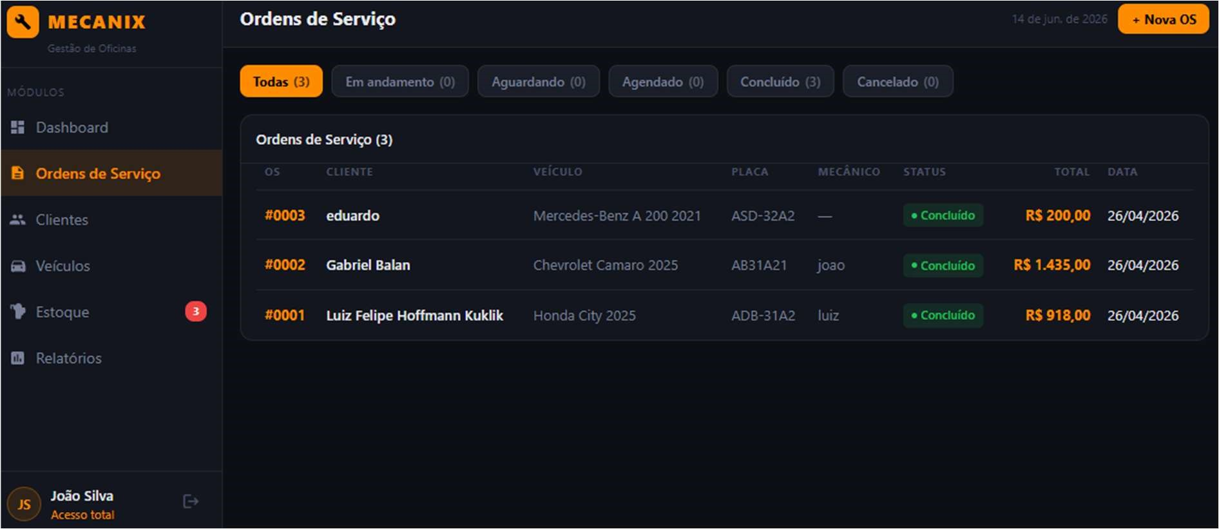
Fonte: Os autores.

O módulo de ordens de serviço é o núcleo operacional do MECANIX. A listagem exibe as OS cadastradas e permite filtrá-las por status, facilitando a localização das ordens em cada etapa do atendimento. Ao abrir uma OS, o sistema exibe seu número sequencial (no formato #0001), status, dados do cliente e do veículo, mecânico responsável, data e observações.

Na tela de detalhes da OS são exibidos os serviços realizados com seus valores, as peças utilizadas com quantidades, preços unitários e subtotais, e o total geral do atendimento. Os botões de ação permitem: editar a OS, alterar o status rapidamente (sem precisar entrar no formulário de edição), imprimir a OS pelo navegador e enviar a OS por e-mail ao cliente. A mudança de status é imediata: ao clicar em "Concluído".

O formulário de criação e edição de OS é dividido em três seções: dados gerais (cliente, veiculo, status, mecanico, data e observações), serviços realizados (descrição e valor de cada serviço) e peças utilizadas (seleção do item do estoque, quantidade e preço unitário). Ao salvar uma OS com peças, o sistema deduz automaticamente as quantidades do estoque e redireciona para a tela de detalhes da OS criada.

3.6 ESTOQUE

Imagem 6 – Tela de Estoque
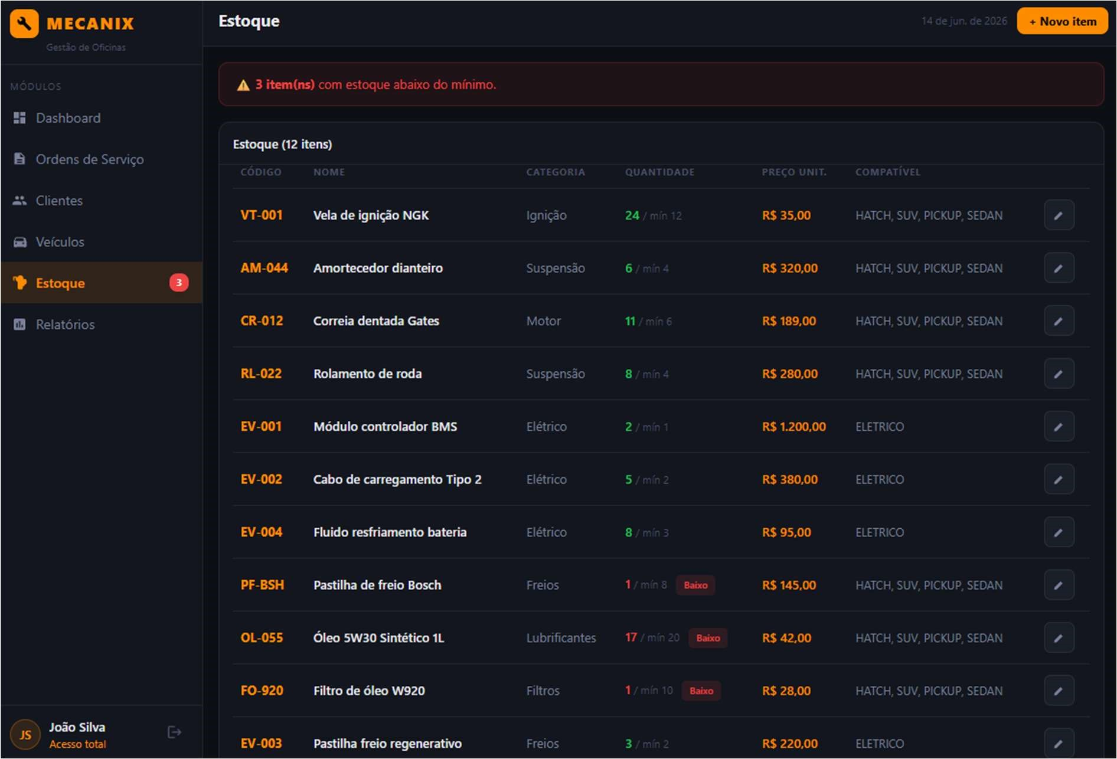
Fonte: Os autores.

O módulo de estoque permite o cadastro, consulta, edição e exclusão de itens, peças e materiais da oficina. A listagem exibe o código, nome, categoria, quantidade disponível (com destaque em vermelho quando abaixo do mínimo), preço unitário e os tipos de veículo com os quais a peça é compatível. Acima da listagem, o sistema exibe um alerta consolidado informando o número de itens com estoque abaixo do mínimo, chamando a atenção do responsável para a necessidade de reposição.

O formulário de cadastro permite informar o código (gerado em letras maiúsculas automaticamente), nome, categoria (Filtros, Freios, Ignição, Lubrificantes, Suspensão, Motor, Elétrico, Transmissão ou Outros), quantidade atual, quantidade mínima para alerta de preço unitário. A compatibilidade com tipos de veículo é definida por checkboxes, permitindo selecionar múltiplos tipos para cada peça.

3.7 RELATÓRIOS
Imagem 7 – Tela dos Relatórios
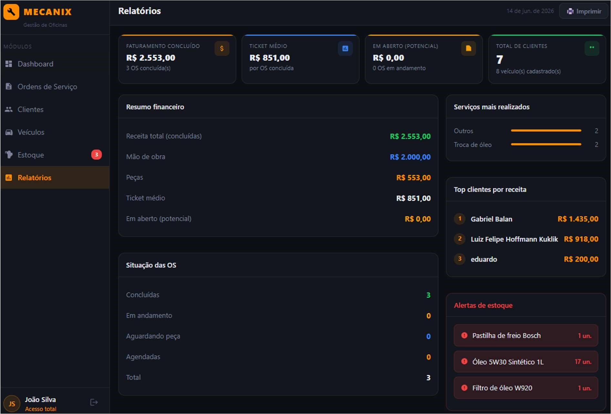
Fonte: Os autores.

O módulo de relatórios oferece uma visão consolidada do desempenho financeiro e operacional da oficina. O painel exibe quatro indicadores principais: faturamento total das OS concluídas, ticket médio por OS concluída, valor potencial das OS em aberto e total de clientes e veículos cadastrados. Abaixo dos indicadores, dois gráficos de barras horizontais exibem os serviços mais realizados (categorizados por tipo: troca de óleo, freios, elétrica, suspensão etc.) e o ranking dos cinco principais clientes por receita gerada. Um quadro de situação detalha o número de OS em cada status. Caso existam itens com estoque abaixo do mínimo, um card de alertas é exibido ao final da página com a lista de peças críticas.
Para ilustrar de forma mais analítica os indicadores apresentados nesta tela, as Figuras a seguir reproduzem, em formato de gráfico, os dados de exemplo exibidos no painel de Relatórios. A Imagem 9 detalha a composição do resumo financeiro do período (receita total, mão de obra, peças e ticket médio), e a Imagem 10 apresenta o ranking dos clientes por receita gerada.
Imagem 9 – Resumo financeiro do período
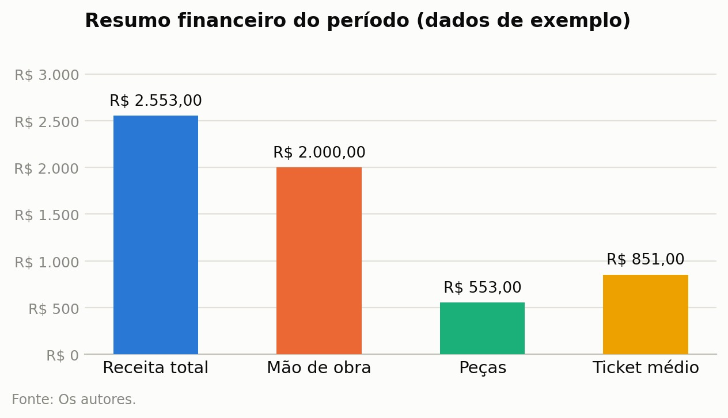
Fonte: Os autores.
Imagem 10 – Top clientes por receita
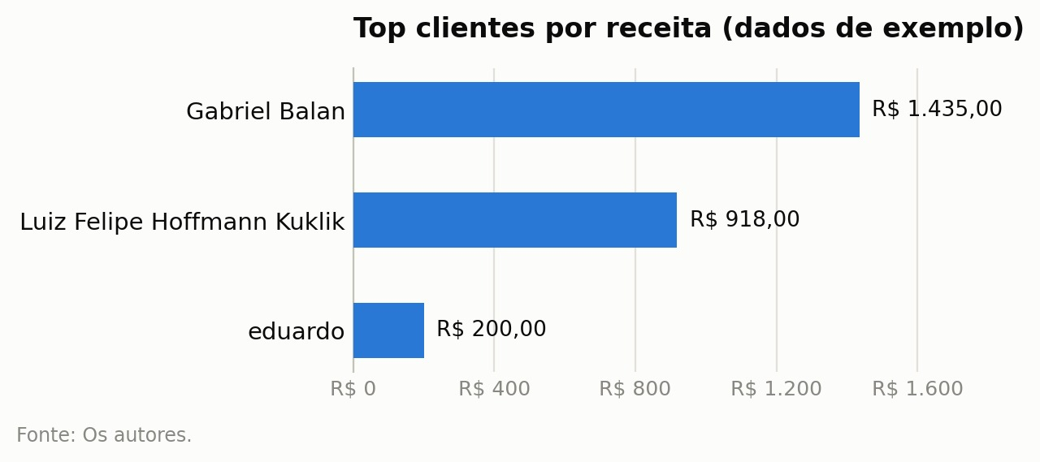
Fonte: Os autores.

3.8 ENVIO DE E-MAIL
Imagem 8 – E-mail demonstrativo
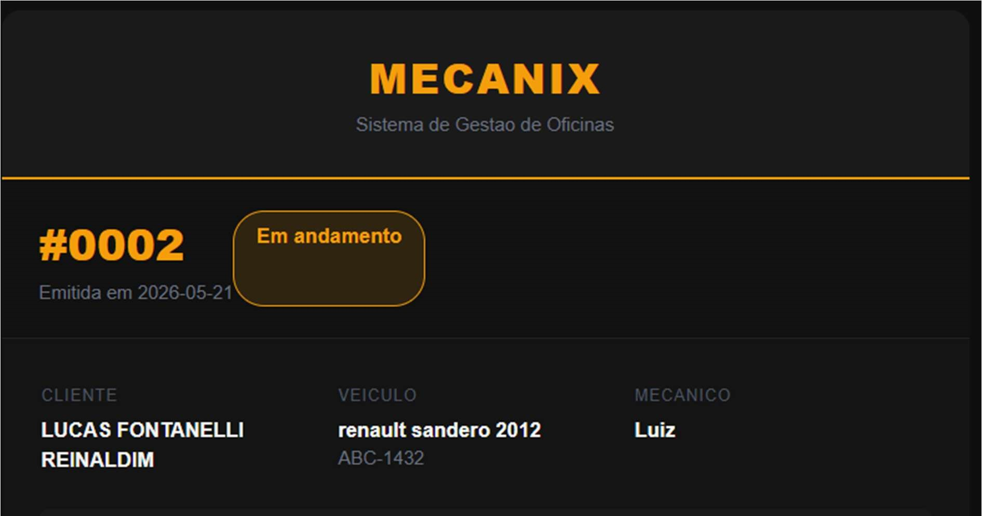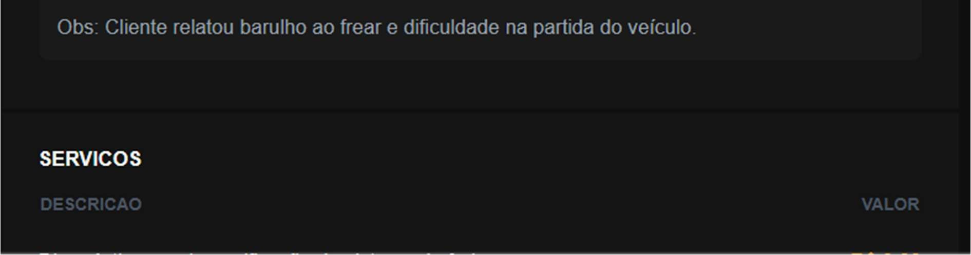
Fonte: Os autores.

O sistema conta com um módulo de envio automático de e-mail, desenvolvido para notificar o cliente sobre a conclusão do atendimento. Ao acionar o botão "Enviar
OS por e-mail" na tela de detalhes de uma OS, o backend gera um e-mail em formato HTML responsivo e o envia ao endereço de e-mail cadastrado para o cliente. O e-mail contém o número da OS, o status atual, os dados do cliente e do veículo, a lista completa de serviços realizados com valores, a lista de peças utilizadas com quantidades e subtotais, e o valor total do atendimento, tudo formatado com a identidade visual do MECANIX.

O sistema exibe um indicador de carregamento enquanto o e-mail está sendo enviado e uma notificação de confirmação ao concluir. Caso o cliente não possua email cadastrado, o botão de envio é substituído por uma mensagem informativa. O envio é realizado via protocolo SMTP utilizando a conta Gmail configurada nas propriedades da aplicação, com autenticação por senha de aplicativo gerada pela plataforma Google, seguindo as recomendações de segurança da própria Google para integração de terceiros.
A opção de centralizar o envio na conta institucional do sistema, em vez de utilizar o e-mail pessoal de cada cliente, foi uma decisão de projeto motivada por segurança e por padronização da comunicação. Enviar pela conta do próprio cliente exigiria armazenar ou processar as credenciais de e-mail de terceiros, o que representaria um risco de segurança desnecessário e um problema de conformidade com a LGPD. Com uma conta única, verificada e configurada exclusivamente para o sistema, os e-mails saem com a identidade visual da oficina, mantendo um padrão profissional de comunicação e facilitando o controle sobre autenticidade e entregabilidade das mensagens, prática também recomendada para o envio de e-mails transacionais em aplicações web.

3.9 DIFERENCIAIS EM RELAÇÃO A SISTEMAS EXISTENTES
O mercado brasileiro já conta com diversos sistemas comerciais voltados à gestão de oficinas mecânicas, como o GestãoClick, o MinhaOficina e o OficinaSoft. Em geral, essas soluções se apresentam como sistemas de gestão empresarial (ERP) completos, reunindo, além do controle de ordens de serviço, clientes e estoque, módulos de gestão financeira com contas a pagar e a receber, emissão de notas fiscais eletrônicas (NF-e e NFS-e), ponto de venda (PDV) e gestão de múltiplas unidades (GESTÃOCLICK, 2026; MINHA OFICINA, 2026; OFICINASOFT, 2026).
Essas funcionalidades adicionais tornam esses sistemas robustos, porém mais complexos de configurar e operar, e normalmente exigem assinatura mensal paga — o GestãoClick, por exemplo, oferece planos a partir de R$ 119,00 por mês para um único usuário (GESTÃOCLICK, 2026). Esse nível de complexidade e de custo pode representar uma barreira para oficinas pequenas e informais, justamente o público para o qual o MECANIX foi pensado, conforme discutido na Justificativa deste trabalho.
O MECANIX se diferencia por restringir deliberadamente seu escopo aos processos centrais do atendimento de uma oficina — cadastro de clientes e veículos, ordens de serviço, controle de estoque e relatórios gerenciais —, sem incorporar módulos financeiros ou fiscais que aumentariam a complexidade de uso. Por ser um projeto acadêmico de código aberto, disponibilizado publicamente no GitHub (GITHUB, 2026), o sistema também não possui custo de licenciamento. Essa combinação de escopo enxuto, interface simplificada e gratuidade posiciona o MECANIX como uma alternativa mais acessível para oficinas de pequeno porte que ainda não utilizam nenhum sistema informatizado, ainda que, por não oferecer módulos financeiros e fiscais, não substitua sistemas comerciais mais completos em oficinas de maior porte.

3.10 CONSIDERAÇÕES FINAIS
Este Trabalho de Conclusão de Curso tem como objetivo o desenvolvimento do MECANIX, um sistema web de gestão de oficinas mecânicas, concebido como uma plataforma digital eficiente, intuitiva e responsiva. Até o presente momento, foram desenvolvidos e implementados os módulos de autenticação com controle de perfis de acesso, cadastro e gerenciamento de clientes com validação de CPF, cadastro de veículos com autocompletar de marcas e modelos, gerenciamento completo de ordens de serviço com inclusão de serviços e peças, baixa automática de estoque, controle de estoque com alertas de reposição, relatórios gerenciais e envio automático da ordem de serviço por e-mail ao cliente.

O sistema já permite o gerenciamento centralizado de clientes, veículos, ordens de serviço, estoque de peças e relatórios gerenciais, facilitando a organização operacional e auxiliando o responsável pela oficina no controle e acompanhamento de todos os processos do negócio. O produto, em seu estado atual, oferece benefícios significativos ao usuário, que passa a ter um controle mais efetivo sobre suas responsabilidades. A plataforma elimina a dependência de processos manuais e informais, reduzindo o risco de perda de informações e aumentando a rastreabilidade dos atendimentos. O sistema de baixa automática de estoque ao registrar peças em uma OS garante que o controle de materiais esteja sempre atualizado. O envio automático da OS por e-mail ao cliente ao concluir o atendimento profissionaliza a comunicação da oficina e contribui para a fidelização dos clientes.

Confrontando os resultados obtidos com os objetivos definidos na Introdução deste trabalho, entende-se que o objetivo geral — desenvolver um sistema web de gestão de oficinas mecânicas capaz de centralizar e automatizar os processos administrativos e operacionais do negócio — foi atingido nos módulos implementados até o momento, assim como os objetivos específicos relacionados à autenticação, ao cadastro de clientes e veículos, à gestão de ordens de serviço, ao controle de estoque, aos relatórios gerenciais e ao envio automático de e-mail. Ainda assim, é importante reconhecer as limitações do estado atual do projeto: por se tratar de um sistema com cobertura de testes automatizados reduzida, ausência de módulos financeiros e fiscais e sem um fluxo formal de consentimento para tratamento de dados pessoais, o MECANIX ainda não está pronto para uso em produção, sendo necessário um trabalho adicional de amadurecimento antes de sua adoção por oficinas reais.
Ainda assim, o sistema apresenta espaço para melhorias e novas funcionalidades em versões futuras, que poderão ser desenvolvidas conforme as necessidades identificadas no uso prático da plataforma. A seção 3.11 apresenta algumas dessas possibilidades.

3.11 TRABALHOS FUTUROS
A partir das necessidades identificadas ao longo do desenvolvimento e do uso do MECANIX, foram levantadas algumas possibilidades de evolução do sistema, que não fazem parte do escopo atual do trabalho, mas que podem ser incorporadas em versões futuras:
- Emissão e controle de notas fiscais de entrada e saída, integrando a movimentação de estoque a documentos fiscais;
- Controle de status de pagamento das ordens de serviço (pago, pendente, parcial), permitindo o acompanhamento financeiro básico dos atendimentos;
- Ampliação da cobertura de testes automatizados do backend e do frontend;
- Implementação de uma tela de aviso de privacidade e de um fluxo de consentimento explícito do titular dos dados, aproximando o sistema da conformidade plena com a LGPD;
- Aplicativo mobile dedicado, complementando o acesso hoje disponível via navegador.

REFERÊNCIAS

DEITEL, Paul; DEITEL, Harvey. Engenharia de software: Java: como programar.
10. ed. São Paulo: Pearson, 2017.

FIELDING, Roy T. Architectural Styles and the Design of Network-based Software Architectures. Tese (Doutorado) — University of California, Irvine, 2000.

GESTÃOCLICK. Sistema para oficina mecânica e auto peças. 2026. Disponível em: https://gestaoclick.com.br/programa-para-oficina-mecanica-e-auto-pecas/. Acesso em: 24 set. 2026.

GITHUB. LuizFelipeHoffmann/mecanix: sistema web de gestão de oficinas mecânicas. 2026. Disponível em: https://github.com/LuizFelipeHoffmann/mecanix.
Acesso em: 11 jun. 2026.

GITHUB DOCS. Sobre o Git. 2025. Disponível em: https://docs.github.com/pt/get-started/using-git/about-git. Acesso em: 11 jun. 2026.

HIBERNATE. Hibernate ORM Documentation. Versão 6.5. 2024. Disponível em:
https://hibernate.org/orm/documentation/6.5/. Acesso em: 11 jun. 2026.

MDN WEB DOCS. CSS: Cascading Style Sheets. 2025. Disponível em:
https://developer.mozilla.org/pt-BR/docs/Web/CSS. Acesso em: 11 jun. 2026.

MDN WEB DOCS. HTML: Introdução ao HTML. 2025. Disponível em:
https://developer.mozilla.org/pt-BR/docs/Web/HTML. Acesso em: 11 jun. 2026.

MDN WEB DOCS. JavaScript. 2025. Disponível em: https://developer.mozilla.org/pt-BR/docs/Web/JavaScript. Acesso em: 11 jun. 2026.

MINHA OFICINA. MinhaOficina: sistema para gestão de oficinas mecânicas. 2026. Disponível em: https://minhaoficina.net/. Acesso em: 24 set. 2026.

NASCIMENTO, Marcia Kelly da Silva. Impactos da ausência de controle de estoque na eficiência operacional: um estudo de caso em uma oficina mecânica na cidade de João Pessoa - PB. João Pessoa: Instituto Federal da Paraíba, 2025.

OFICINASOFT. Sistema de gestão para oficinas mecânicas. 2026. Disponível em: https://oficinasoft.com.br/. Acesso em: 24 set. 2026.

OWASP. OWASP Top Ten. 2024. Disponível em: https://owasp.org/www-project-topten/. Acesso em: 11 jun. 2026.

POSTGRESQL GLOBAL DEVELOPMENT GROUP. PostgreSQL 16
Documentation. 2024. Disponível em: https://www.postgresql.org/docs/16/. Acesso em: 11 jun. 2026.

PRESSMAN, Roger S.; MAXIM, Bruce R. Engenharia de Software: uma abordagem profissional. 8. ed. Porto Alegre: AMGH, 2016.

SEBRAE. MPE foram responsáveis por 80% dos empregos criados no Brasil em 2022. Brasília: Sebrae, 2023. Disponível em: https://www.sebrae.com.br. Acesso em:
11 jun. 2026.

SEBRAE. Causa Mortis: o sucesso e o fracasso das empresas nos primeiros 5 anos de vida. Brasília: SEBRAE, 2014.

SOMMERVILLE, Ian. Engenharia de Software. 10. ed. São Paulo: Pearson, 2019.

SPRING. Spring Boot Reference Documentation. Versão 3.3. 2024. Disponível em: https://docs.spring.io/spring-boot/docs/3.3.x/reference/html/. Acesso em: 11 jun.
2026.

VISUAL STUDIO CODE. Sobre o Visual Studio Code. 2025. Disponível em: https://code.visualstudio.com/. Acesso em: 11 jun. 2026.

